Description de cette image, également commentée ci-aprèsNom ; Albert Einstein

Image :

Nationalité :allemend

Drapeau : Drapeau de la république de Weimar

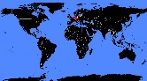Carte du monde :

Période de temps :14 mars 1879 18 avril 1955

Découverte, œuvre : E=mc2

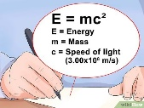Image :